四平市天圆兴彩盒包装印刷有限公司职业病危害因素检测
信息公开表
用人单位名称 | 四平市天圆兴彩盒包装印刷有限公司
地址 | 吉林省四平市循环经济示范区 | 联系人 | 郭嘉斌
调查时间 | 2022/8/13至2022/8/13
项目组人员名单
现场调查 | 卢金鹏
现场采样/检测 | 唐明明、刘晓强
实验室检测 | 仇淑园
评价 | 卢金鹏
用人单位陪同人及现场调查证明 | 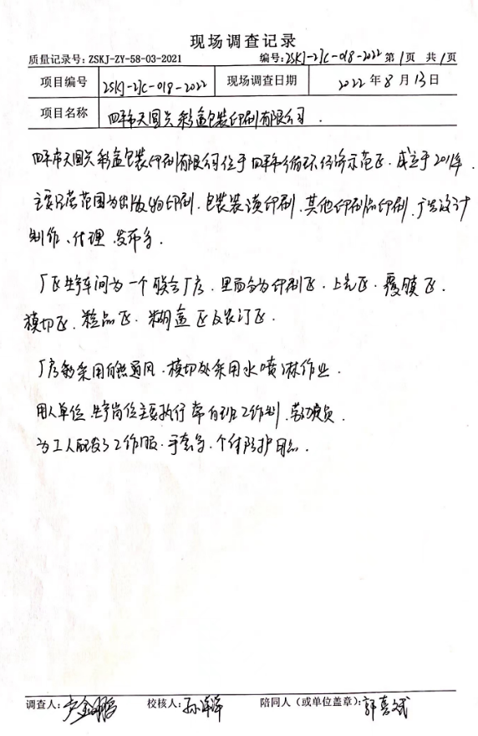
现场采样及现场检测图像影像 | 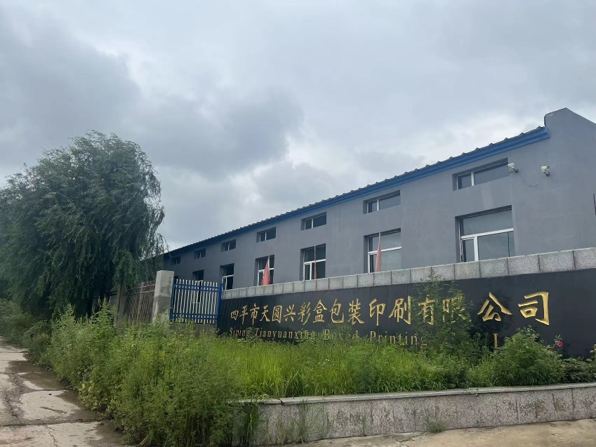
现场采样及现场检测图像影像 | 